一、系统概述：
1、服务器指示灯及接口介绍：
前面板：
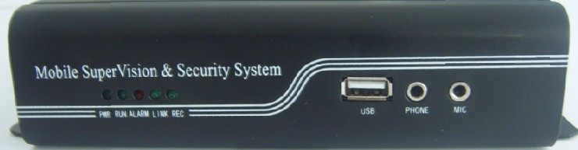

PWR
电源
指示灯
RUN 工作
指示灯
ALARM 报警
指示灯
LINK 网络
指示灯
SD 录像
指示灯

USB
移动硬盘接口
PHONE 耳麦
接口
MIC 麦克风接口

后面板：
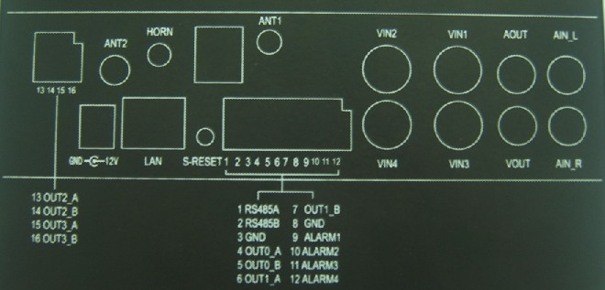
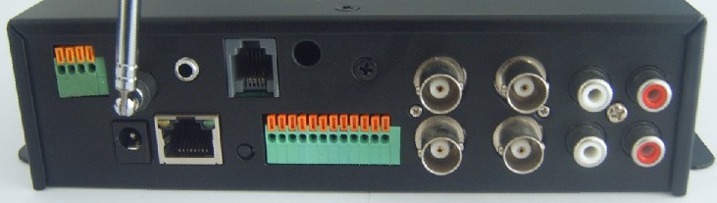
AOUT 音频输出接口
VOUT 视频输出接口
AIN-R 音频右声道输入接口
绿色插槽(详见下图)
VIN1-VIN4
视频
输入
RF 无线信号天线
电话线接口
警号 接口
LAN 网络
接口

GND-12V12/2A电源接口

S-RESET复位
按钮

AIN-L 音频左声道输入接口

绿色插槽：
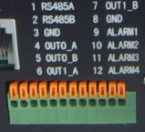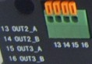
1 ．RS485A （云台通信端，即-端） 7 ．OUT1_B （继电器输出B） 13.OUT2_A (继电器输出A)
2 ．RS485B （云台通信端，即+端） 8 ．GND （地） 14.OUT2_B (继电器输出B)
3 ．GND （地） 9 ．ALARM1 （报警输入1） 15.OUT3_A (继电器输出A)
4 ．OUT0_A （继电器输出A） 10．ALARM2 （报警输入2） 16.OUT3_B (继电器输出A)
5 ．OUT0_B （继电器输出B） 11．ALARM3 （报警输入3）
6 ．OUT1_A （继电器输出A） 12．ALARM4 （报警输入4）
2、硬件连接：
2.1用直通网线连接手机视频服务器主机的LAN到路由器LAN接口；
2.2用标准的 75Ω同轴电缆连接摄像机到手机视频服务器主机的VIN1-VIN4视频输入接口；
2.3如有安装云台摄像机，用双绞线连接云台RS485接口到手机视频服务器主机的RS485A/B接口；（注意A-、B+）
2.4将电话线水晶头插入手机视频服务器主机的电话线接口
2.5如需对讲功能，则将耳机的话筒接头插入手机视频服务器主机的MIC接口，将听筒接头插入PHONE接口；
2.6如需外接USB设备录像，则将U盘/硬盘USB插入手机视频服务器主机的USB接口；（注意外接USB设备后需重启服务器，否则服务器识别不到USB设备）
2.7如需连接现场监视器，则将监视器莲花头插入手机视频服务器主机的VOUT接口；
2.8另外提供线性音频输入输出接口AIN-L/ AIN-R / AOUT；
2.9将12V/2A直流电源适配器连接到手机视频服务器主机的GND-12V接口；
在服务器及接线正常情况下PWR 指示灯会亮起，RUN指示灯会在30秒内稳定并亮起，此时手机视频服务器的物理连接完成。

二、申请域名：
1、域名管理用户设置
1、1运行IE，弹出IE浏览器
1、2在地址上输入希网网址www.3322.org，进入希网网络动态域名_首页
1、3选择{用户注册}——同意希网动态域名服务条款——输入用户名等（如图1），点注册。
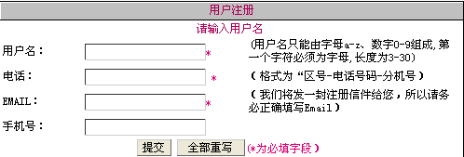（图 动态域名用户注册）
1、4登陆您所填写的EMALL邮箱，接收希网动态域名致用户信（如图）
（图 希网动态域名致用户信）
1、5再次登陆www.3322.org，进入希网网络动态域名_首页
在此处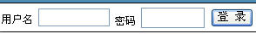输入EMALL邮箱接收的用户名密码。
1、6选择{用户注册信息修改}，弹出修改对话框（如图）
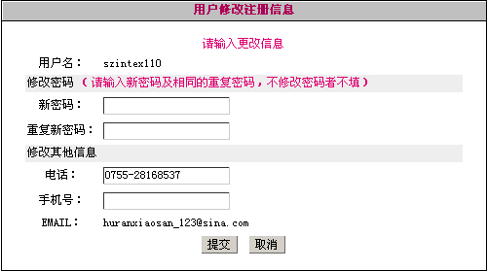
输入新密码（请不要超过11位），点击{提交}确认修改。

2、域名注册
2、1返回希网网络动态域名_首页，选择{管理域名}——在动态域名指向下，选择{新建}，弹出域名注册对话框(如图)
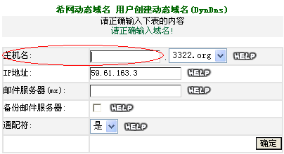
2、2输入主机名，其它选项均可默认，点{确定}确认注册，直至提示生效。
2、3记录该域名并填入“4.6 DDNS配置”选项，域名格式为（主机名.3322.org）
三、系统设置：
1、IE安全设置 ：
1.1运行，弹出IE浏览器
1.2依次选择{工具}——Internet选项——安全——自定义级别，弹出如下对话框：
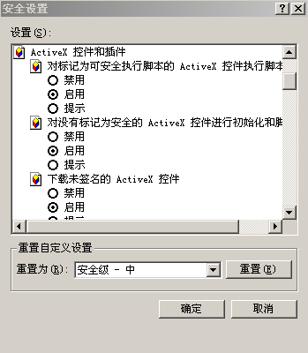
启用“ActiveX控件和插件”下包含的所有小项，点确定

2、搜索设置：
2.1启动服务器，在调试电脑上运行，弹出如下界面：
注：调试电脑需与服务器在同一局域网网络下，并分配相应的IP地址。
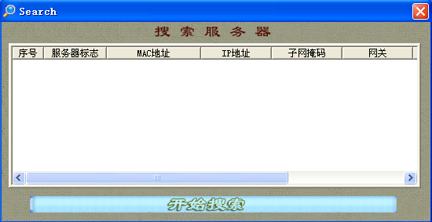
2.2点击，系统将搜索出当前局域网内的服务器信息：
2.3双击服务器信息条，弹出如下界面
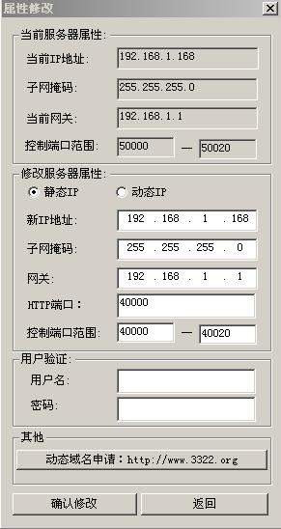

用于输入服务器安全认证用户名和密码验证。
出厂时用户名和密码为1。

注：1、网络IP分配设置请与您的网络管理员联系。
2、服务器IP地址与网关必须在同一网段上。
3、控制端口范围不能小于40020-40000个，默认范围为40000-40020。
4、控制端口范围可取1024-65535内任意21个区间，可取21个端口中的第1个或第5个作为HTTP端口

3、路由器（端口转发）设置：
3.1运行，弹出IE浏览器，
3.2在地址栏键入当前局域网网关（路由器IP地址），如弹出如下界面：(举例：TP-LINK TL-WR340G+)
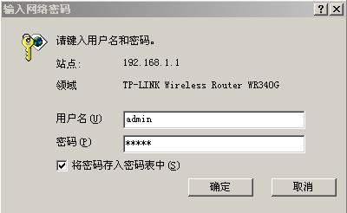
输入路由器用户名和密码，点确定

3.3弹出路由器主界面：
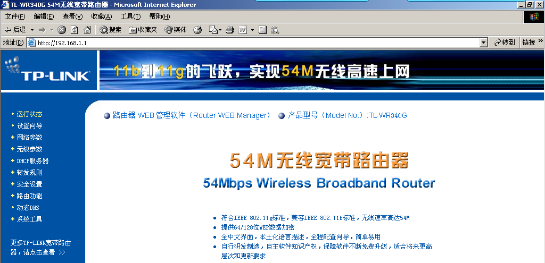

3.4选择
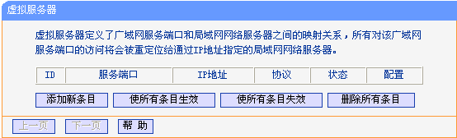

3.5选择，弹出
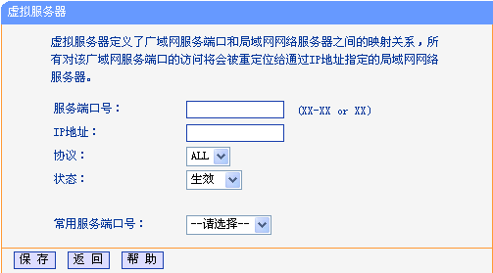
输入定义的控制端口40000-40020

输入为服务器分配的IP地址，如：192.168.1.168

协议选择ALL，状态为生效

3.6点击确定。

4、基本设置：
4.1运行，弹出IE浏览器，在地址栏键入当前访问服务器IP地址，
弹出如下界面：(注意：端口为搜索设置中的HTTP端口)
注：若服务器在线，且网络连接无误，则会连接到服务器并出现一个用户登录对话框。
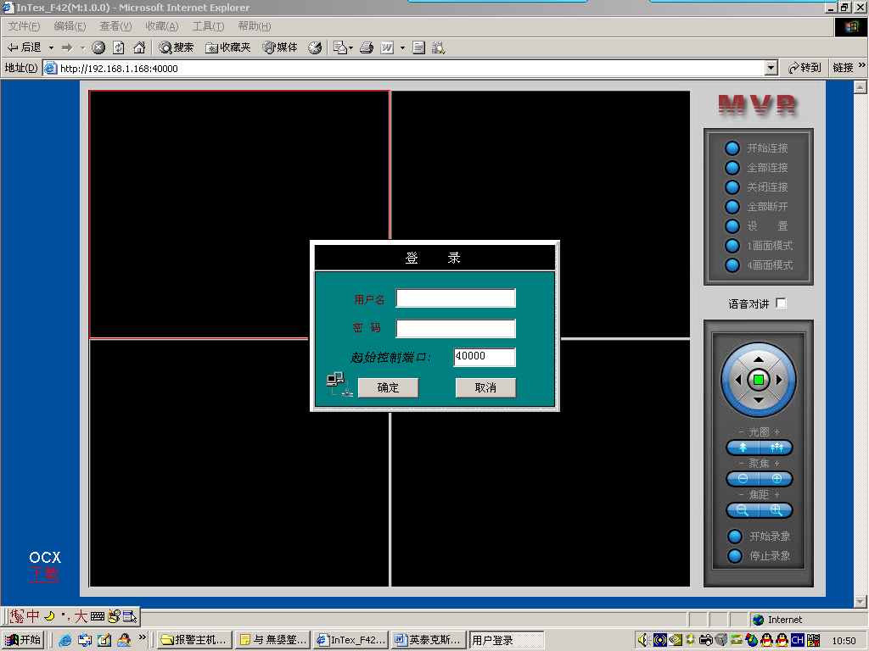
用户名和密码为1

输入属性修改的控制端口起始号

点登陆
4.2选择连接服务器所有视频信号并在窗体显示，如下图：
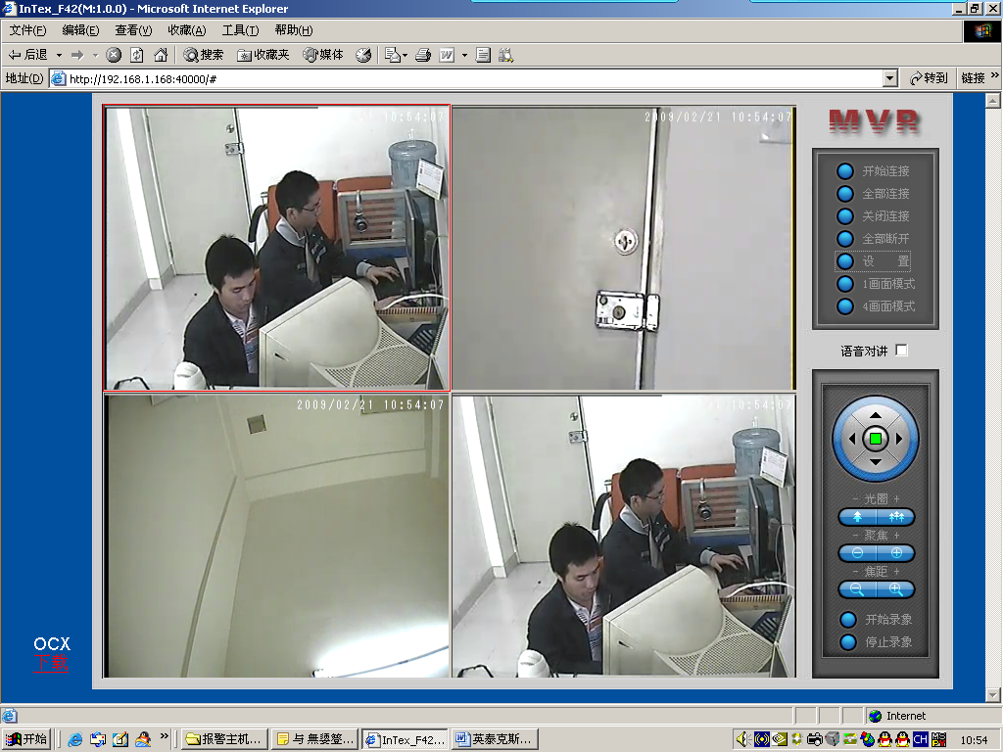
4.3选择，弹出对话框：
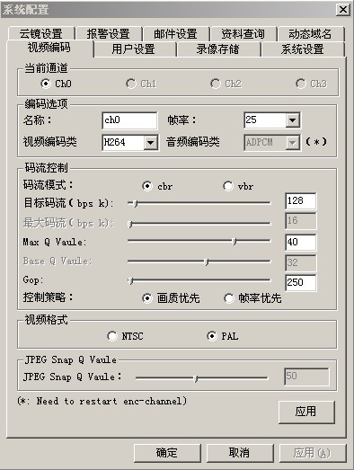
系统配置设置：将系统设置、用户设置、动态域名设置等选项，设置完成，点确定保存！

4.4选择 选项：
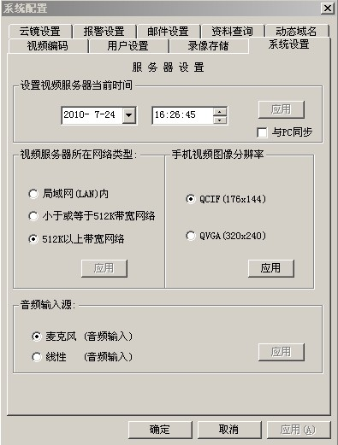
勾选与PC同步时间

建议如手机分辨率为320*240选择QCIF；高分辨率可选择QVGA

4.5选择选项——：
注：该选项用于服务器安全认证设置，设置访问服务器的用户名和密码。
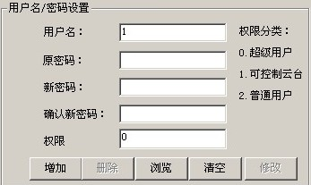
用户名1不可修改，但可以重新增加用户名

为1

输入密码并再次确认

注：权限分类可以设置3个用户名和密码；用权限0（超级用户）的用户名和密码登陆，用户可以任意修改里面参数；用权限1（可控制云台）的用户名和密码登陆，用户只能控制摄像机云台转动；用权限2（普通用户）的用户名和密码登陆，用户只能看图象，不能进行任何操作。
设置完毕，点确认保存（如果是添加新的用户名和密码就点）。

4.6选择选项：
注：如若远程客户端可以通过固定IP访问服务器，则无需设置该选项。
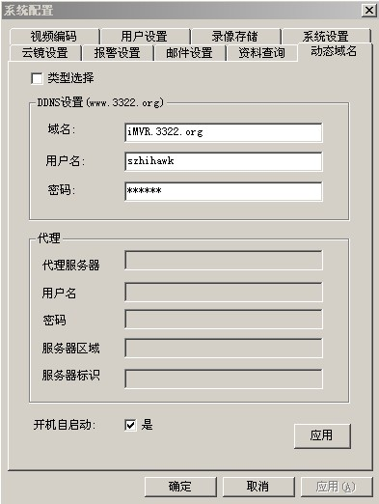
输入申请解析IP的动态域名

输入申请域名注册的用户名和密码

勾选开机自启动

点击确认保存。

5、使用功能设置：
5.1在电脑上运行管理软件，弹出登陆界面：
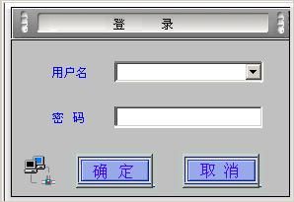
登陆用户未设置，用户名和密码默认为空

点登陆。
注：若用户名和密码输入不正确，则提示相关信息并返回登录对话框；若输入正确，则进入主操作页面。
5.2主操作页面功能简介：
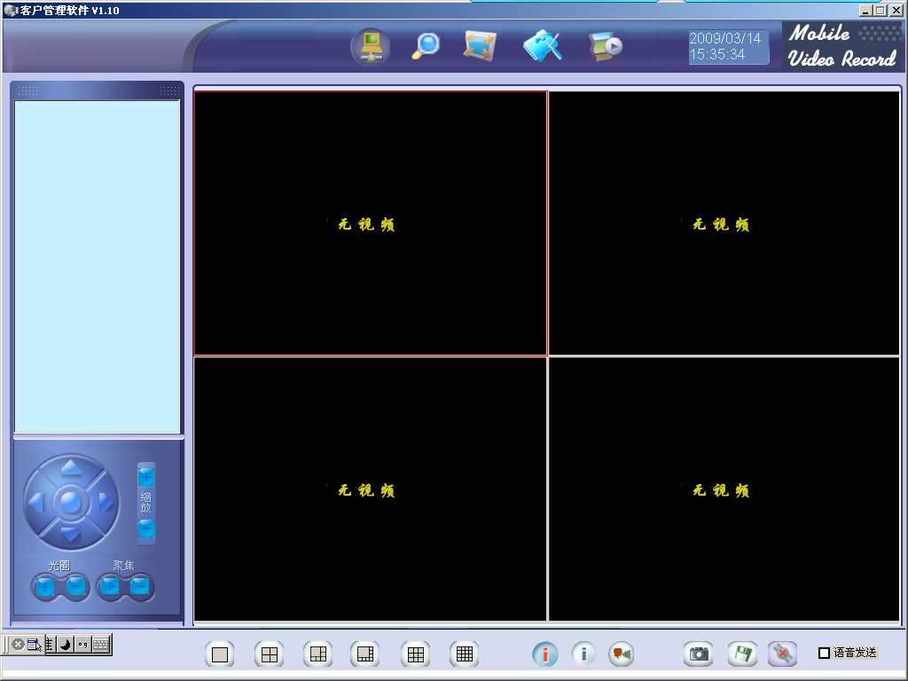
窗体显示模式选择

布防

撤防

启动鸣笛

视频显示窗体

云台镜头控制

服务器显示列表

开始连接

全屏

参数设置

播放器

搜索当前网络下的服务器

显示当前系统时间

图像抓拍

全部录像

断开连接

注意：我们的操作均是针对当前窗体操作的，窗体外框为红色显示为当前窗体，鼠标左键单击任意窗体即可将其设置为当前窗体。
5.3添加服务器：选择弹出连接服务器对话框
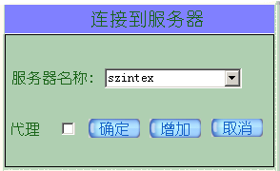
点选增加，弹出服务器管理对话框

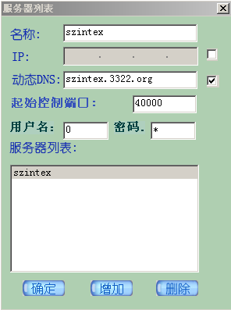
输入访问服务器的用户名和密码；无设置验证请不要修改

输入访问服务器的名称（自定义）、访问方式及起始控制端口。

注：1、若远程客户端通过固定IP访问服务器，则勾选{IP}并输入为其分配的固定IP
2、若远程客户端通过动态IP访问服务器，则勾选{动态DNS}并输入为服务器所申请的动态DNS域名
以上选项设置完成，点进行服务器添加并显示在列表中：点返回连接服务器。
5.4管理客户端登陆：
若管理软件已添加多个服务器，可勾选代理可将多个服务器同时显示在管理软件服务器列表中（如下图）；若只管理一个服务器则不勾选

从该下拉列表选择所要连接的服务器

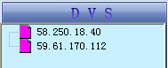（图）
选择完服务器，点进行连接
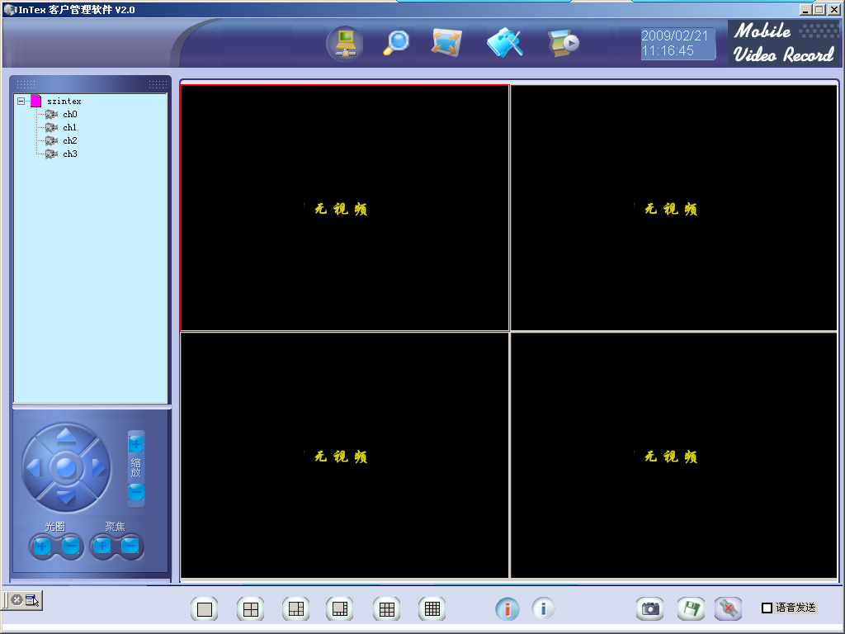
连接成功，服务器列表中显示该服务器信息

5.5显示视频图像：用鼠标左键击中要查看的视频通道，将此通道按住并拖入要显示的窗口内，即可在该窗体中显示该视频通道的视频。
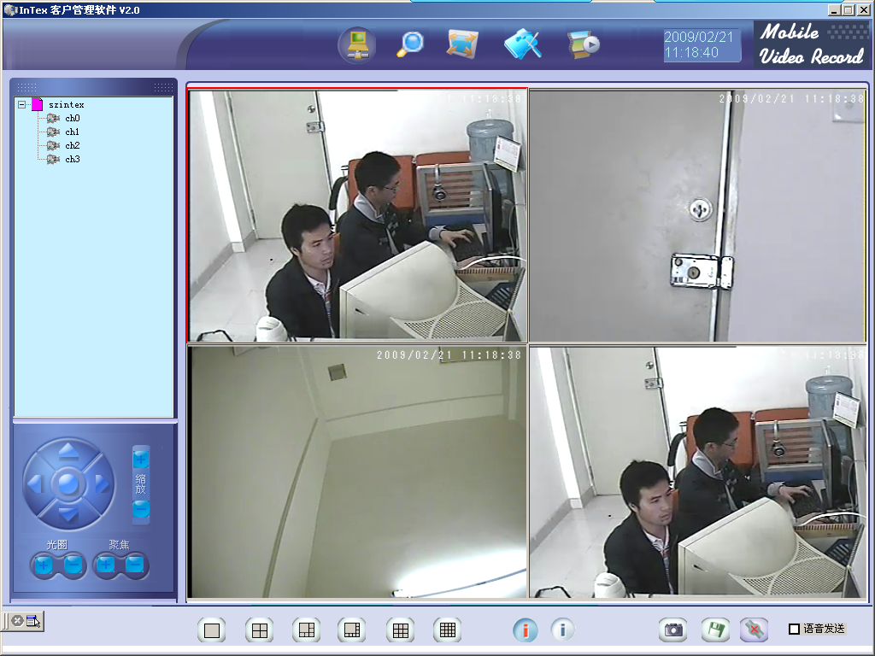
5.6设置：点选进行参数设置
5.6.1报警设置：
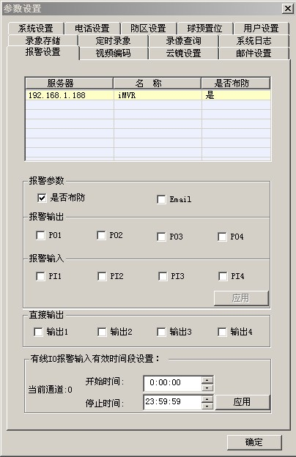
允许布防打勾，撤防取消打勾

勾选是否允许报警抓拍图像到邮箱
注：报警参数：报警参数设置，允许的情况下，请打勾！
报警输出：选择报警触发输出端口，如警笛接输出端口1，则勾选
报警输入：选择报警传感器登陆的防区。允许哪个防区工作，对应勾选那个防区
直接输出：选择直接输出可控制智能家居。如电器接输出端口1，则勾选
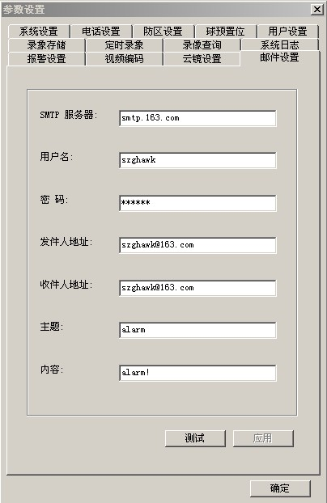
注：1、输入邮件发送服务器地址。如163邮箱为smtp.163.com；139邮箱为mail.139.com
2、输入发送报警邮件邮箱用户名密码及邮箱地址
3、输入接收报警邮件邮箱地址。为使手机能在第一时间得到报警信息，该邮箱必须具有邮件到达手机功能
4、设置邮件显示主题

5.6.2录象存储及查询设置：
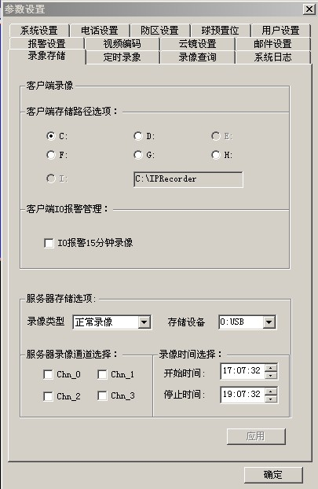
设置服务器所连接的USB硬盘存储设备
勾选服务器录像通道

设置录像时间段

可选择存储是用USB还是SD卡
注：客户端存储路径选项：设置管理客户端PC存储路径
客户端移动侦测报警或IO报警管理：设置报警录像和移动侦测录像在管理客户端PC存储
服务器录像（USB设备）选项：录像方式可选正常录像、动态侦测录像、I/O报警录像

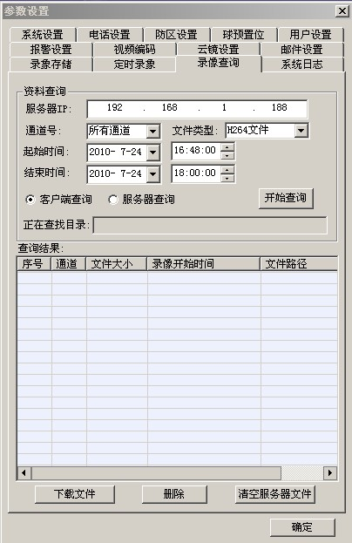
点选查询位置
—>下载文件：查询完毕，选择列表中某个文件，执行下载文件下载到磁盘上进行回放
—>删除：选择列表中某个文件，执行删除按钮将该文件从服务器中删除
—>清空服务器文件：选择清空服务器文件将删除服务器USB存储设备中的存储文件

注：1、资料查询选项主要用于查询服务器USB存储设备上的录像资料。存储在管理客户端PC磁盘上的录像资料可执行回放软件进行查询回放
2、连接服务器，对服务器进行查询时，IP自动识别
3、根据需要设置通道号、文件类型、文件时间段查询

5.6.3探头登陆及电话设置：
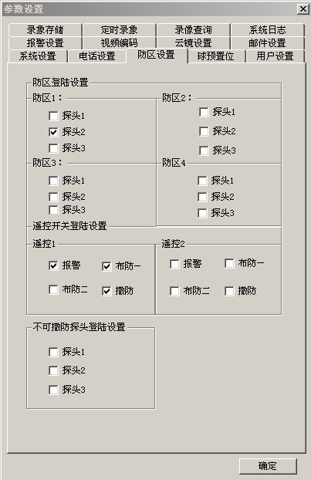
注：1、无线报警部分可监控4个普通防区，且每防区可登陆最多3个探头；
2、可登陆2个遥控器开关：可设置布防，撤防，警报；
3、可登陆1个紧急防区：如紧急按钮，烟感等不可撤防的探头，最多登陆3个探头。
4、选中则表示此探头已登陆或要登陆。支持315MHZ探头

具体操作：1． 选探头
2． 开始学习，用户按下具体设备，此时蜂鸣器会叫。3秒种之后蜂鸣器会再叫，表明学习成功。

布防
撤防
报警（布防状态下无条件报警）
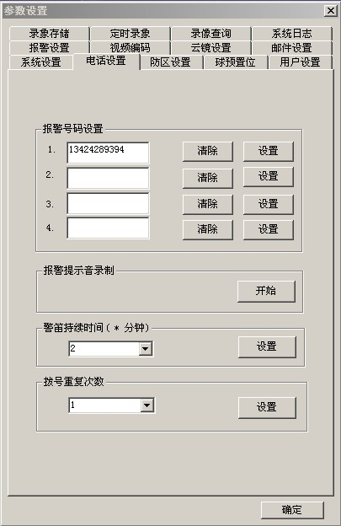
注：1、无线报警部分支持4组电话拨号：当有警情发生时会向这4组电话依次拨号。
2、当前版本为每个电话拨一分钟，依次轮巡。即每次电话报警为4分钟。
3、如想取消设置的电话号码，请直接点击清除，选中删除无效。

报警提示音录制：点开始，然后对着插电话线的地方讲话，此声音会被服务器录制，当有人接听报警电话时此声音将回放。

5.7其它设置：
5.7.1视频编码设置
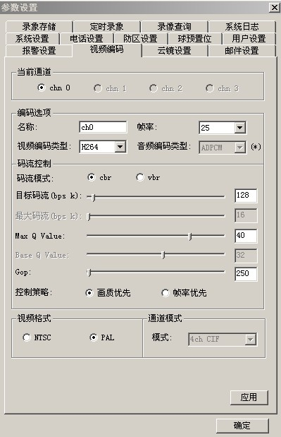
根据网络带宽情况，选
择码流模式并调整相应
码流参数和控制策略

注：设置视频通道显示名称（设置该选项，须在窗体选择设置的视频通道，再选择参数设备
），输入自定义名称

5.7.2系统设置：
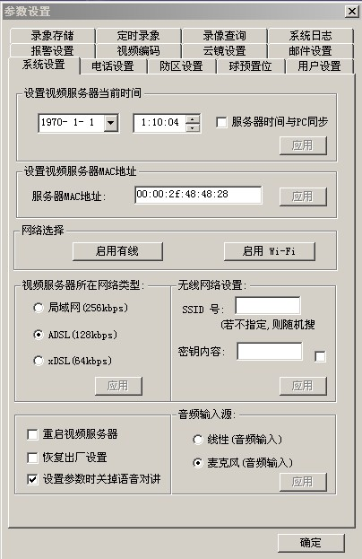
若输入声音来自音频AIN接口，则选择线性；若输入声音来自音频MIC接口，则选择麦克风；

注：当同一网络下连接多个视频服务器时，需要修改MAC地址以防冲突，改变该编码获取新的MAC地址，点应用确认

5.7.3 球预置位设置：
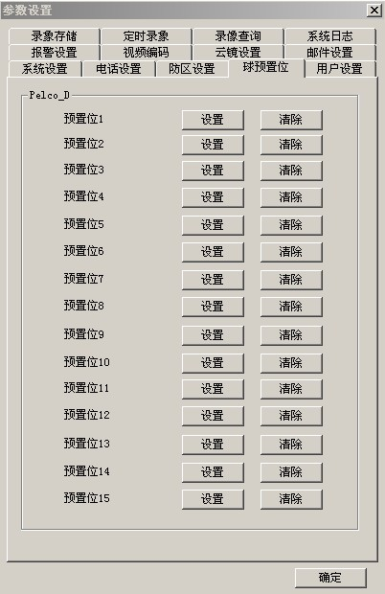

5.7.4 用户设置：
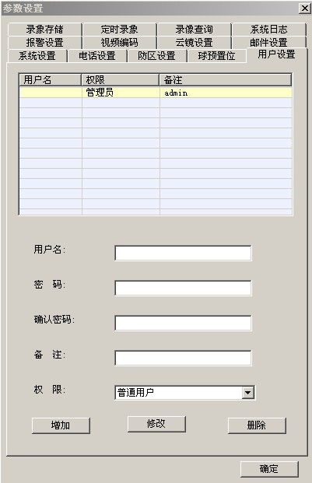
设置登陆管理软件用户名及其权限。
管理员：拥有所有管理设置权限
普通用户：只能使用视频查看权限，无参数设置权限

—>输入用户名密码等并设置权限，点选添加用户，添加用户显示在列表中。
—>在列表中选中要修改的用户信息条，修改用户名密码、权限等，点选进行用户修改
—>在列表中选中要删除的用户信息条，点选对登陆用户进行删除

5.7.5 定时录象设置：
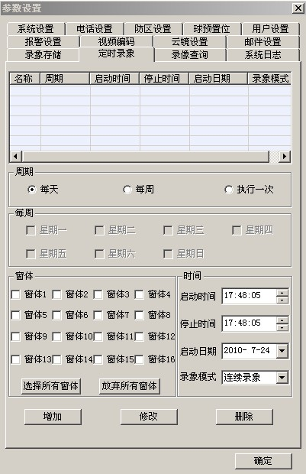
可选择每天或每周时间段进行录象

5.7.6 云镜设置：
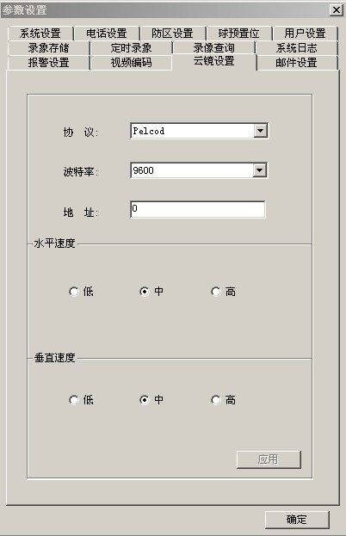
如有安装云台摄像机，需要针对该视频通道做相应的设置，以启动云台控制
根据云台摄像机硬件设置，选择相对应的协议、波特率并设置相对应的地址码。目前服务器支持Pelco-d和Pelco-p协议
调整云台控制速度

5.7.7 系统日志查询：
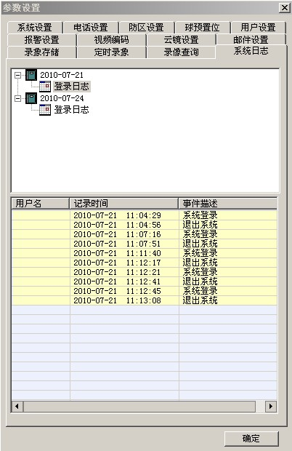
记录所有用户登录和退出系统时的信息，包括用户名和时间

5.8 双向对讲设置：
注意：1、首先确认服务器端和客户端均接上音频输入&输出设备（即耳麦和麦克风），运行管理客户端
2、建议远程对讲过程只连接第一路视频，否则影响对讲质量！
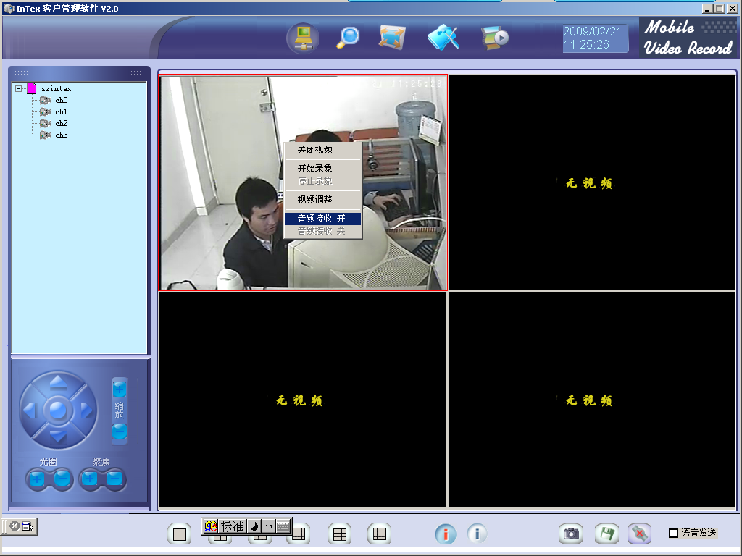
在视频窗体上右键单击，弹出菜单

1、启动VIN1视频并在该视频窗体上右键单击弹出菜单，选择“音频接收 开”接收音频信号
2、勾选“语音发送”启动音频传送即可实现对讲
如若只是进行监听，无需勾选“语音发送”

5.9 鼠标右击窗体功能：
5.9.1、在每个已经激活的窗体上单击鼠标右键将弹出如下图功能菜单
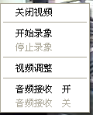
—> 关闭视频：关闭此窗体的视频显示。
—> 开始录像：单通道录像，录制此窗体的视频图象。
—> 停止录像：停止录制此窗体图象。
—> 音频接收（开/关）：控制当前用户选中通道音频输出的打开和关闭，默认为关闭状态
—> 视频调整：弹出视频显示调整对话框，在此调整视频显示的亮度、色度、对比度和饱和
度。如下图：
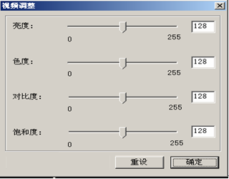
5.9.2、在服务器显示列表的视频服务器名称上单击鼠标右键弹出如下图菜单：
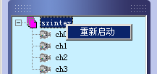
—> 重新启动：将重新启动所选中的视频服务器

四、手机客户端安装与使用
1、适用于Windows Mobile手机
1.1手机软件安装：
通过手机USB连接线连接PC下载手机视频服务器手机客户端软件安装文件（如：InTex_WM6.cab，根据手机操作系统版本选择对应版本号）到手机任一目录，点击根据提示即可完成安装。
举例：Dopod S1系列
1.1．1首先确保PC与手机可以进行文件传输。在PC上运行，将复制到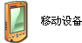——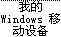——中；
1.1．2运行开始——资源管理器——选择“存储卡（Storage Card）”，找到InTex_WM6.cab，点击运行安装——选择安装位置为设备（保存在手机上）或\存储卡（保存在存储卡上）——安装，安装完成提示“已在您的设备上成功安装InTex_WM6.cab”。
1.1．3运行软件：开始——程序——InTex。第一次运行后，InTex显示在开始菜单中。

1.2手机配置上网接入点：cmnet：
1.2.1使用InTex前要确保您的手机能通过internet上网，具体设置参照手机使用说明或致电手机提供商或运营商。
举例：Dopod S1系列
开始——设置——选择{连接}选项——连接——选择{高级}选项——选择网络——对Internet设置进行{编辑}——新建或修改默认连接接入点为cmnet。

1.3添加服务器：
1.3.1运行InTex，连接网络成功进入主界面——选择{系统菜单}——连接——出现{登陆}服务器对话框——选择{增加}，添加服务器，
1.3.2输入您的服务器信息：名称（允许自定义）、域名或IP、起始端口、用户名、密码——点{确定}完成增加，成功添加将在服务器信息栏中显示（如图1），点选返回进入“登陆”服务器对话框。
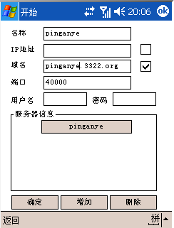
（图1服务器添加对话框）

1.4功能使用：
1.4.1视频连接：
运行InTex，进入主界面，选择{系统菜单}——连接——出现“登陆”服务器对话框（如图2），选择“服务器”——点选{连接}，出现服务器视频通道信息（如图3），点选视频通道号，即可显示您监控处的图像.

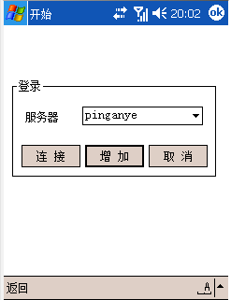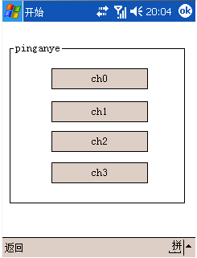
（图2登陆服务器对话框） （图3选择视频通道对话框）
1.4.2视频控制：在视频通道监控时，点选{系统控制}，出现图像控制菜单（如图4）
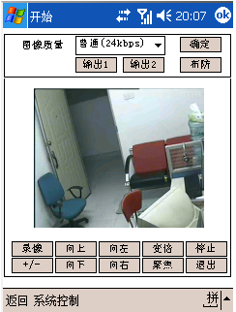
（图4视频控制界面）
A、码流控制：
根据当前视频效果调整码流——点选{确定}确认修改：分为16 kbps（基本） 、24kbps（普通）、32 kbps（中等）、40 kbps（较好） 、64kbps（良好）五个状态。调整码流越大，对网络速率要求越高。64kbps为25fps需要3G网络的支持，其余几个选项为15fps。
B、云镜控制：
向上、向下、向左、向右控制云台上下左右旋转；变倍控制可变镜头倍数放大缩小；聚焦控制可变镜头聚焦；控制可变镜头变焦。以上云镜控制命令均需要点选{停止}以停止控制命令。
C、录像控制：
用于将当前视频通道图像进行录制并保存在手机上。点选{录像}按钮进入录像状态，并在屏幕上方显示“正在录”提示；再次点选{录像}即取消录像。
D、其它控制：
用于启动服务器前端报警设备工作；点选布防后该按钮即变为{撤防}，用于撤消前端报警设备工作。
即分别控制服务器的OUT0和OUT1，该接口用于外接开关设备，如警笛、灯光等。
E、退出控制：
点选{退出}即退出控制菜单。
1.4.3视频切换：在视频监控界面中，点选{返回}，返回至服务器图像通道信息，点选其它通道切换。
1.4.4退出连接：在视频监控界面中，点选{返回}，返回至服务器图像通道信息，再次点选{返回}退至主界面，选择{系统菜单}——退出。
2、适用于Symbian S60 3rd 手机
2.1、手机软件安装：
2.2.1通过手机USB连接线PC,拷贝InTex_V3.sisx（标准屏版）或InTex_Full_V3.sisx（满屏版）到手机SD存储卡的任一目录，然后断开数据线的连接。
2.2.2进入手机的功能表——工具——文件管理(SD卡目录)——找到InTex文件。选择文件InTex_V3.sisx执行安装，根据安装提示接受所有缺省设置，直至提示安装完成表示安装成功。
附：添加快捷方式：举例：NOKIA N81
功能表——工具——设置——常规——个性化选择——待机状态模式——选择{当前模式的应用程序}——根据情况改选“快捷方式”。设置完成即可在手机屏幕菜单栏看到英泰克斯。

2.2手机配置上网接入点：cmnet
2.2.1使用InTex前要确保您的手机能通过internet上网，具体设置参照手机使用说明或致电手机提供商或运营商。
举例：NOKIA N81
功能表——工具——设置——选择{连接}——选择{接入点}——选择{选项}——{修改}或{新增接入点}——设置“连接名称”（自定义）和“接入点名称”（cmnet）。

2.3添加服务器：
2.3.1在手机快捷栏或功能表——应用软件，运行InTex，选择{选项}——配置——增加——出现服务器添加对话框，选择{选项}—编辑，修改名称（自定义）、域名或IP地址、起始端口、用户名和密码——设置完成，选择{选项}—储存，成功添加服务器，点选{返回}进入主界面（如图1）。

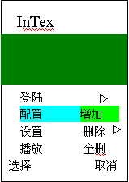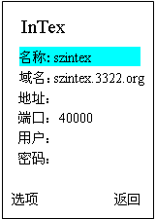
(图1)
2.4功能使用：
2.4.1视频连接：
运行InTex，进入主界面，选择{选项}——登陆——选择“服务器”（如图2）——选择接入点（图3）：选择CMNET(GPRS连接互联网）——选择通道（图4），即可看到监控处的图像。
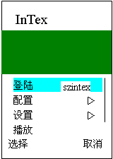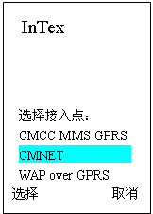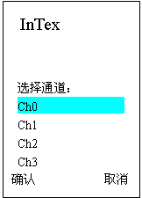
（图2登陆） （图3） （图4）

2.4.2设置：在视频通道监控时，点选{选项}——选择{设置}，会弹出控制菜单（如图5）——选择某个菜单可进行相应的设置。
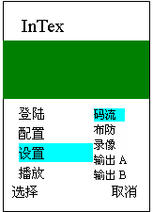
（图5控制界面）
A、码流设置：
根据当前视频效果调整码流——点选{确定}确认修改：分为16 kbps（基本） 、24kbps（普通）、32 kbps（中等）、40 kbps（较好） 、64kbps（良好）五个状态。调整码流越大，对网络速率要求越高。64kbps为25fps需要3G网络的支持，其余几个选项为15fps。
B、布防设置：

用于选择启动（布防）和撤消（撤防）服务器前端报警设备工作；指令在哪个位置即为当前状态。
C、录像：
用于将当前视频通道图像进行录制并保存在手机上。点选{录像}按钮即进入录像状态，并在屏幕上方显示（.REC）提示；再次点选{录像}即取消录像。
D、其它控制：输出A、输出B
即分别控制服务器的OUT0和OUT1，该接口用于外接开关设备，如警笛、灯光等。
2.4.3云镜控制：
在视频通道实时浏览状态下按手机“0”键启动或停止云台控制。
手机上下左右键对应控制云台上下左右旋转；手机2、4键对应控制镜头聚焦；手机6、8键对应控制镜头变倍。以上每次云镜控制命令均需要点选“0”键以停止控制命令。
2.4.4视频切换：
在视频通道实时浏览状态下，点选{退出}，返回至“选择通道”界面，点选其它通道进行切换。
2.4.5退出连接：在视频通道实时浏览状态下，点选{退出}，返回至“选择通道”界面，点选“取消”，点选“退出”即退出系统连接。
2.4.6录像播放：
登陆主界面——选择{选项}——点选{播放}，弹出文件选择（如图6），系统默认保存在手机存储中。
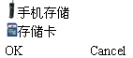
（图6）
选择“手机存储”——选择{OK}，查找录像文件，选择文件，开始播放。点选{退出}退出播放并退出系统。

五、附录
1、附录一：远程视频接警中心管理软件
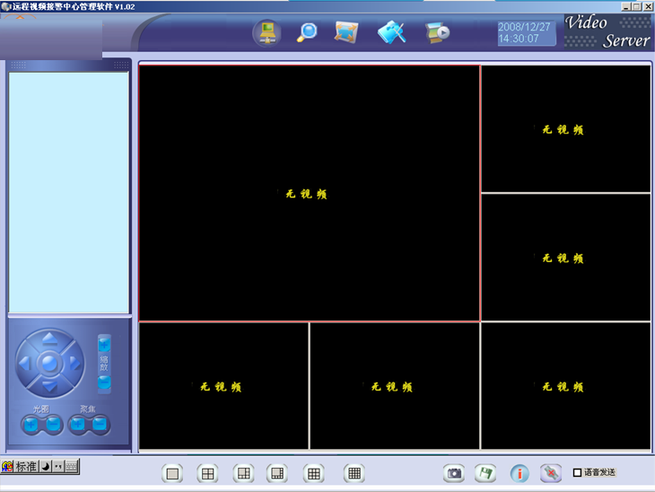
视频显示窗体

开始连接

全屏

参数设置

播放器

服务器显示列表

云台镜头控制

窗体显示模式选择

图像抓拍

全部录像

报警资
料查询

系统退出

搜索当前网络下的服务器

显示当前系统时间

注：该远程视频接警中心管理软件相关设置同以上普通管理软件，现不详细说明，在此仅介绍新增相关功能。
具体操作：1．点，在连接到服务器的对话框上选择 代理
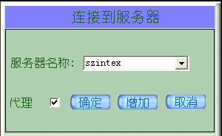

2．窗体的右边会列出要接警的服务器，在列出的服务器上双击，确定所要连接的服务器是否存在。如该服务器不存在，建议删除
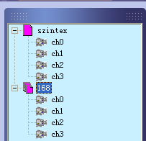
此时列出的服务器即被管理软件监视，当所监视的服务器中有任何一路视频所在地发生报警，管理软件会自动弹出该路视频，同时启动对该视频录像，并报警。

2、附录二：windows下格式化USB硬盘设备（FAT32文件系统）
分区的时候用户会发觉Windows下格式化 FAT32 有最大32GB的限制。 如想分区大于32G硬盘只能分成NTFS。 但是服务器不支持NTFS格式。下列步骤可以把一个大硬盘分成一个FAT32 格式分区。 整个过程会格式外接硬盘,请先备份文件。
2.1把外接硬盘连在机器上. 进入—————— ——中.
2.2鼠标右击H盘(根据实际情况，可能是其他盘符）, 选新建磁盘分区,点击下一步 选择主磁盘分区, 空间（默认大小）,和磁盘号F（默认）.
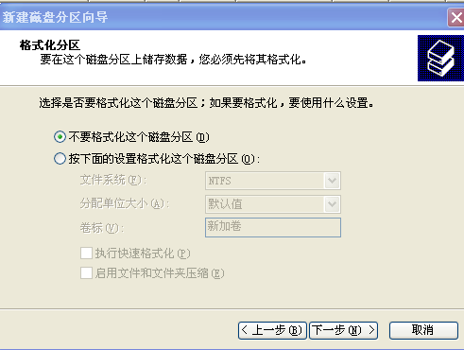
2.3 注意不要选NTFS分区,选择先不分区（不要格式化这个磁盘分区）.下一步——完成。
2.4下载文件fat32format.zip并解压,保存路径为C:\fotmatfat32
A、运行cmd
B、cd c:\formatfat32回车
C、fat32format f 回车（f代表f区的）
2.5 Warning ALL data on drive 'f' will be lost irretrievably, are you sure (y/n) :y
2.6 分区开始, 完成以后, 再 输入 chkdsk f:
2.7 硬盘FAT32格式化成功了

3、附录三：系统升级
3.1在服务器同个网络中运行，弹出IE浏览器，在地址栏键入当前服务器IP地址，如弹出如下界面：(注意：端口为搜索设置中的HTTP端口)
注意：若服务器在线，且网络连接无误，则会连接到服务器并出现一个用户登录对话框
输入服务器验证用户名和密码；如未设置，默认

点登陆
3.2登陆成功，选择连接服务器视频信号
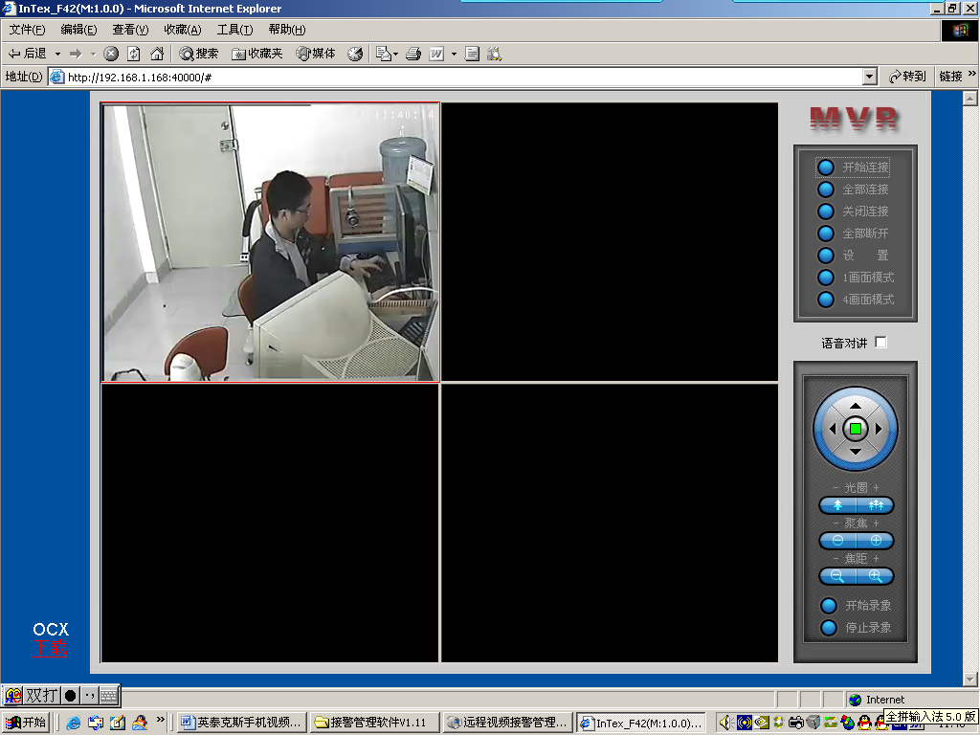
3.3选择，弹出对话框，选择选项：
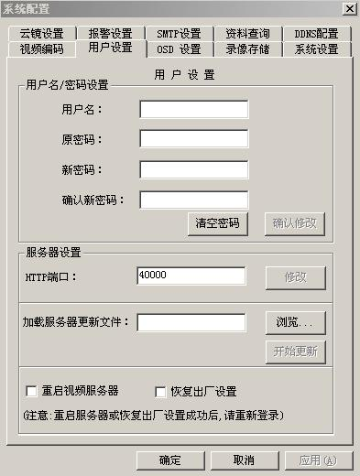
点击加载我司发布的升级文件（；双击选择），正确选择后点击进行系统更新。更新成功后系统自动退出，等待2分钟后重新登陆设置。

3.4注：
A、更新过程中不要连接多路图像（只连接一路），以保证客户端与服务器端的网络传输效果。
B、更新过程中确保系统不能断电或网络不能中断，否则容易导致服务器瘫痪。

六、注意事项：
1. 使用本品前，请仔细阅读该《使用说明》，认真了解系统的硬件组成及软件设置；
2. 请在法律允许的情况下使用该设备；
3. 手机视频监控时，将产生一定的数据通讯费用（由移动通讯服务商收取该费用），请用户根据所在地情况，申请适用的包月套餐方式；
4. 如果遇到系统升级的情况，用户必需在服务器提供商指导的情况下操作，否则可能导致整个服务器崩溃；
5. 在连接所有设备之前，建议关闭所有设备的电源，防止电击和热插拔引起的其它故障；拆卸服务器时请首先断开电源；
6. 请使用配套的电源适配器；
7. 外接USB设备（USB硬盘存储）后需重启服务器，否则会找不到USB设备；
8. 请使用高性能硬盘盒，否则有找不到硬盘/损坏硬盘的危险；
9. 用户在申请域名时，请设置小于等于11位密码，否则开机自启动设置无法保存；
10. 不要置于太脏或潮湿的地方；温度：0℃-60℃；湿度：20%～80% RHG；并远离发热器件；
11. 如有出现不懂或不清楚的情况请与您的供应商联系；
12.建议将您的显示器分辨率调整到1024 x 768像素；

